Četrtek, 26.3.2020
Torej, prejela sem 8 odzivov. Največ pravilno rešenih izrazov je imel Andreas (11). Čestitke njemu in vsem, ki ste opravili nalogo in mi posredovali rezultate. Vaše sodelovanje si pridno beležim.
Spodaj imate obljubljene rešitve. Primerjajte s svojimi izračuni in popravite napake. Pri izrazih, ki so obkroženi z rdečo, vas je večina naredila napako, zato bodite še posebej pozorni. Podčrtan imate tudi potek reševanja (kaj izračunamo v kateri vrstici).
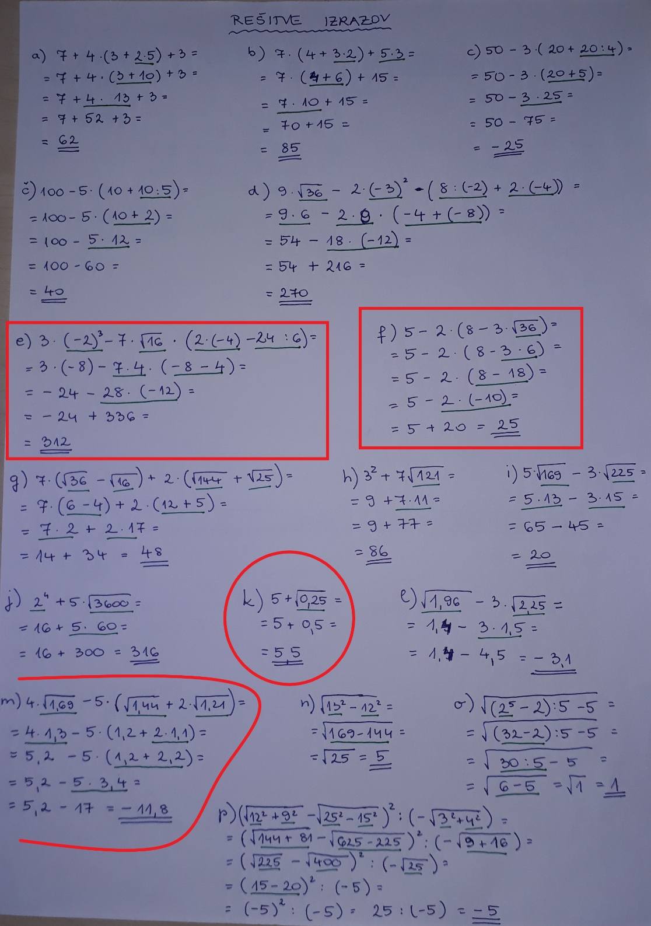
Poiskala sem vam tudi nekaj zanimivih kvizov in igric za utrjevanje tega poglavja. Predlagam, da se za vajo poigrate z njimi in tako še bolj utrdite svoje znanje. Nekaterim bo to zelo koristilo.

Potence:
https://www.thatquiz.org/sl/practicetest?1x4ln93x877l
https://www.arcademics.com/games/otter-rush
Koreni:
https://www.thatquiz.org/sl/practicetest?1y9188vx1bvuu
https://www.thatquiz.org/sl/practicetest?1y4ln94y84um
Vrstni red računskih operacij:
https://interaktivne-vaje.si/matematika/mat_nem/cela_stevila_vse_operacije_1.htm
https://interaktivne-vaje.si/matematika/mat_nem/cela_stevila_vse_operacije_2.htm
PIRAMIDA : Najprej izberi št. korakov (vrstic pri izračunu) in klikni OK. Pri računu pojdi z miško na tisto računsko operacijo, ki jo želiš opraviti, izračunaj in zapiši.
https://www.digipuzzle.net/minigames/orderofoperations/orderofoperations.htm?language=slovenian&linkback=../../education/math/index.htm
MILJONAR: https://learningapps.org/watch?v=pgqgdduyc18

Tako, zdaj pa še nekaj nove snovi.
V DZ8 – 4.del. na str. 8. – 11. rešite naloge od 1 do 11 (pomagaj si z včerajšnjo teorijo – odgovori na vprašanja).

Pomoč vam je vedno na razpolago na naslovu: maja.radosek@guest.arnes.si

